МБДОУ Ойховский детский сад № 3 «Колокольчик»

Семинар - практикум для воспитателей

«Формирование здорового образа жизни дошкольников в условиях ДОУ»

Выполнила: Н.Н. Сидорова,
старший воспитатель

п. Ойха
2021
Ход семинара
1. Вводная часть.
Упражнение “Воздушный шар” (о ценности здоровья для человека).
Нарисуйте воздушный шар, который летит над землей. Дорисуйте человечка в корзине воздушного шара. Это Вы. Вокруг Вас ярко светит солнце, голубое небо. Напишите, какие 7 ценностей важные для Вас настолько, что Вы взяли бы их с собой в путешествие (например, деньги, здоровье, семья, работа, любовь и др.).
А теперь представьте, что ваш воздушный шар начал снижаться и скоро упадёт. Вам нужно избавиться от балласта, чтобы подняться вверх. Сбросьте балласт, то есть вычеркните 2(а потом еще 2) слова из списка. Что вы оставили в списке? Обоснуйте ответ, что вы поставили на 1 место.
Все зачитывают по кругу свои жизненные ценности. Ведущий записывает их на доске. Если слова повторяются, то старший воспитатель ставит плюсы. Затем определяется рейтинг жизненных ценностей по количеству плюсов и по важности для присутствующих. Например, 1 место – здоровье, 2 место - семья и т. д.
Притча “Давным-давно, на горе Олимп жили боги. Стало им скучно, и решили они создать человека и заселить планету Земля. Долго думали они, каким должен быть человек. Один из богов сказал: “Человек должен быть сильным”, другой сказал: “Человек должен быть здоровым”, третий сказал: “Человек должен быть умным”. Но один из богов сказал так: “Если всё это будет у человека, он будет подобен нам”. И, решили они спрятать главное, что есть у человека – его здоровье. Стали думать, решать – куда бы его спрятать? Одни предлагали спрятать здоровье глубоко в синее море, другие - за высокие горы. Как вы думаете, куда спрятали боги здоровье? Один из богов сказал: "Здоровье надо спрятать в самого человека". Так и живет с давних времён человек, пытаясь найти своё здоровье. Да вот не каждый может найти и сберечь бесценный дар богов! Значит, здоровье- то оказывается спрятано в каждом из нас.
Как известно, хорошее здоровье способствует успешному
воспитанию и обучению, а успешное воспитание и обучение – улучшению здоровья.
Основная часть
Итак, тема нашего семинара – практикума посвящена здоровью:
«Формирование здорового образа жизни дошкольников в условиях ДОУ и семьи».
Цель:
Формирование мотивационных установок на здоровый образ жизни. Уточнение и углубление компетенций воспитателей об основных факторах, способствующих укреплению и сохранению здоровья ребенка в условиях детского сада.
Задачи:
-Расширить знания педагогов с учетом современных требований по формированию основ физического воспитания и здорового образа жизни.
-Поиск эффективных форм, использование инновационных подходов и новых технологий при организации физкультурно-оздоровительной работы в ДОУ.
-Развить творческий потенциал педагогов.
Уважаемые педагоги, давайте разбираться, что же такое здоровье?

«ЗДОРОВЬЕ»
-естественное состояние организма, характеризующееся
его уравновешенностью с окружающей средой и отсутствием каких-либо болезненных изменений.

«ЗДОРОВЬЕ»
-нормальное состояние, правильно функционирующего, неповрежденного организма.

«ЗДОРОВЬЕ»
-состояние целеполагающей жизнедеятельности, воспроизводящей психофизиологическую потребность в добровольном напряжении.

«ЗДОРОВЬЕ»
-отсутствие болезней, физических дефектов, полное психическое, социально- нравственное и физиологическое благополучие. Таким образом, здоровье
-это состояние полного физического, душевного и социального благополучия, а не только отсутствие болезней и физических дефектов.
Многие придерживаются определения здоровья, часто имея в виду его физическую составляющую, забывая о социально-психологической и духовно-нравственной. Важно переломить эту тенденцию и руководствоваться определением здоровья как многогранного понятия, включающего физический, социально-психологический и духовно-нравственный аспект.
А теперь давайте попробуем определить, отчего зависит состояние здоровья?
-система здравоохранения –10%;
-от наследственных факторов –20%;
-от состояния окружающей среды –20%;
-от самого человека (образ жизни) –50%.
Поэтому детей с самого раннего возраста необходимо приучать ценить, беречь и укреплять свое здоровье, и лишь в этом случае можно надеяться, что будущие поколения будут более здоровы и развиты не только личностно, интеллектуально, духовно, но и физически.
Итак, сформулируем понятие «ЗДОРОВЫЙ ОБРАЗ ЖИЗНИ».
«Здоровый образ жизни»
-активная деятельность людей, направленная на сохранение и улучшение собственного здоровья.
«Здоровый образ жизни» - это правильное, качественное питание, занятия спортом, отсутствие вредных привычек и т.п....»
Федеральный закон РФ «Об образовании» гласит: «Организации, осуществляющие образовательную деятельность, при реализации образовательных программ организуют и создают условия для охраны здоровья обучающихся, для профилактики заболеваний и оздоровления детей, для занятия ими физической культурой и спортом, пропагандируют и обучают навыкам здорового образа жизни».
На сегодняшний день, в соответствии с ФГОС ДО, направленного на решение одной из первостепенных задач «охраны и укрепления физического и психического здоровья детей, формирование общей культуры личности детей, в том числе ценности здорового образа жизни», созданы все условия для активизации инновационной деятельности по укреплению здоровья детей в образовательных учреждениях. Сохранение и укрепление здоровья детей, и формирование у них здорового образа жизни должно стать главным направлением в деятельности каждой дошкольной образовательной организации.
Коллеги, давайте разберёмся, что относится к технологии сохранения и стимулирования здоровья?
•Динамические паузы, физкультминутки, двигательные разминки
(проводятся во время занятий, 2-5 мин., в качестве профилактики утомления. Могут включать в себя элементы гимнастики для глаз, дыхательной гимнастики и др.)
•Подвижные и спортивные игры разной степени подвижности проводятся ежедневно во всех возрастных группах.
•Релаксация
•Пальчиковая гимнастика
•Гимнастика для глаз
•Бодрящая гимнастика (ежедневно после дневного сна, 5-10 мин. Форма проведения различна: упражнения на кроватках, возле кроваток, ходьба по тропе здоровья)
•Дыхательная гимнастика
Упражнение "Посещение зоопарка"
Встаньте, пожалуйста, паровозиком в круг друг за другом.
Старший воспитатель становится позади последнего из участников и рассказывает о посещении зоопарка, массируя спину тому, кто стоит впереди. Остальные повторяют за ним и по кругу делают массаж друг другу.
1.В зоопарке утро. Служащий зоопарка чистит граблями дорожки (при помощи пальцев делать по спине движения сверху вниз, справа налево).
2.Затем он открывает ворота зоопарка (ребрами ладоней проводить направо и налево от позвоночника).
3.Приходят в зоопарк первые посетители (при помощи кончиков пальцев "сбегать" вниз по спине).
4.Они идут к вольеру с жирафами и смотрят, как они радостно прыгают (короткие, но сильные хлопки по спине крест-накрест).
5.Рядом находится загон со львами. Сейчас им раздают корм, и львы с жадностью едят мясо (двумя руками мять шею и лопатки).
6.Затем посетители идут к пингвинам, которые весело скользят в воду (медленно провести ладонями вниз по спине рядом с позвоночником, но не по позвоночнику).
7.Слышатся сильные прыжки кенгуру ("топать" кончиками пальцев по спине).
8.Рядом находится вольер со слонами. Они медленно ходят по вольеру (медленно и сильно нажимать кулаками на спину).
9.А сейчас посетители идут в террариум со змеями. Змеи медленно ползают по песку (делать ладонями движения, похожие на змеиные).
10.Вот крокодил открывает свою пасть и хватает еду (коротко и сильно щипать руки и ноги).
11.А вот и колибри прилетела в гнезд о и устраивается там поудобнее (запустить пальцы в волосы и слегка подергать их).
12.Вот прогулка подошла к концу. Посетители зоопарка идут к выходу и садятся на стулья (кончиками пальцев пробежать по спине и положить обе руки на плечи партнера; почувствовать его дыхание)
2.Что относится к технологии обучения здоровому образу жизни:
•Утренняя гимнастика
•Физкультурные занятия
-Серия игровых занятий о ЗОЖ
-Игротерапия
•Самомассаж
•Активный отдых
3.Что относится к коррекционным технологиям:
•Артикуляционная гимнастика, логоритмика.
•Технология музыкального воздействия проводится в различных формах Физкультурно - оздоровительной работы 2-4 раза в месяц в зависимости от поставленных целей. Используются в качестве вспомогательного средства как часть других технологий; для снятия напряжения, повышения эмоционального настроя.
•Сказкотерапию используют для психологической терапевтической и развивающей работы.
-Арттерапия.
-Технологии воздействия цветом - правильно подобранные цвета в группе снимают напряжение и повышают эмоциональный настрой ребенка.
-Психогимнастика.
-Песочная терапия.
Таким образом, очень важно, чтобы каждая из рассмотренных технологий имела оздоровительную направленность, а используемая в комплексе здоровье сберегающая деятельность в итоге сформировала бы у ребенка стойкую мотивацию на здоровый образ жизни и полноценное развитие.
Здоровьесберегающие образовательные технологии в дошкольном образовательном учреждении предполагают воспитание валеологической культуры родителей с целью приобретения знаний о здоровом образе жизни и осознанного отношения к здоровью у детей.
Какие методы и формы работы с родителями по формированию навыков здорового образа жизни используете вы?
А теперь предлагаю вам решить кроссворд:
 |  |  |  |  |  |  | 2
 |  |  |  |  |  |  | ф
 |  |  | 3 | р | е | ж | и | м |  |  |  |  |  |  |  | 10
 |  |  |  |  |  |  | з |  |  |  |  |  | 7 |  |  | з
 |  | 1 | м | о | л | о | к | о |  |  |  | 8 | в | и | т | а | м | и | н | ы
 |  |  |  |  |  |  | у |  |  |  |  |  | о |  |  | р
 |  |  |  |  | 6 | о | л | и | м | п | и | а | д | а |  | я
 |  | 9 |  |  |  |  | ь |  |  |  |  |  | а |  |  | д
5 | и | м | м | у | н | и | т | е | т |  |  |  |  |  |  | к
 |  | я |  |  |  |  | у |  |  |  |  |  |  |  |  | а
 |  | ч |  |  |  |  | р
 |  |  |  |  | 4 | с | о | н
 |  |  |  |  |  |  | й

Вопросы:
По горизонтали:
1. Продукт питания, полезный для здоровья ребёнка
3. Точно размеренный распорядок действий на день
4. Физиологический процесс, во время которого происходит отдых организма
5. Способность организма противостоять различным болезнетворным микроорганизмам.
6. Крупнейшие международные спортивные соревнования
8. Фрукты и овощи для организма человека
По вертикали:
2. Крепла чтоб мускулатура, занимайся….
7. Один из природных закаливающих факторов.
9. Предмет для игры в спортивные и подвижные игры.
10. Утренняя физкультура.

Мы не ошибёмся, если скажем, что во все времена человеческой истории здоровье было одним из самых больших желаний человека, некой абсолютной ценностью. «Будьте здоровы!», «Желаем вам самого главного -здоровья», - говорят люди друг другу. По большому счёту, здоровье было и остаётся дороже власти и богатства. Человек - сам творец своего здоровья, за которое надо бороться. А мы с вами забываем о собственном здоровье, ведём малоподвижный образ жизни. Поэтому очень важно научиться расслабляться и восстанавливать силы, чтобы поддерживать бодрость духа, молодость и красоту.

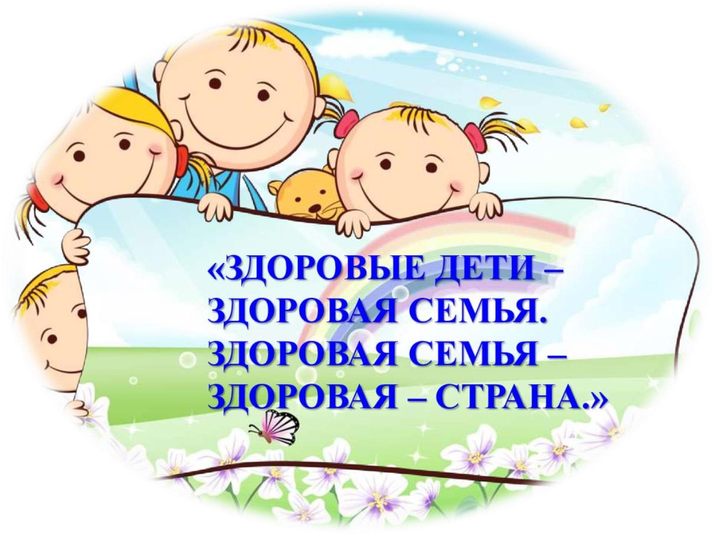

Используемые источники:
- Инновационная программа дошкольного образования «От рождения до школы» под редакцией Н.Е. Вераксы, Т.С. Комаровой, Э.М. Дорофеевой.
- Интернет – ресурс.

 |  |  |  |  |  |  | 2
 |  |  | 3 |  |  |  |  |  |  |  |  |  |  |  |  | 10
 |  |  |  |  |  |  |  |  |  |  |  |  | 7
 |  | 1 |  |  |  |  |  |  |  |  |  | 8
 |  |  |  |  | 6
 |  | 9
5
 |  |  |  |  | 4
Приложение.

Вопросы:
По горизонтали:
1. Продукт питания, полезный для здоровья ребёнка
3. Точно размеренный распорядок действий на день
4. Физиологический процесс, во время которого происходит отдых организма
5. Способность организма противостоять различным болезнетворным микроорганизмам.
6. Крупнейшие международные спортивные соревнования
8. Фрукты и овощи для организма человека
По вертикали:
2. Крепла чтоб мускулатура, занимайся….
7. Один из природных закаливающих факторов.
9. Предмет для игры в спортивные и подвижные игры.
10. Утренняя физкультура.

